Инструкция по оплате доступа к платным программам на сайте Планета Решений.

Ввиду непростой экономической ситуации в кошельке автора программ, представленных на сайте slpl.ru, часть программ имеет платный доступ. Увидеть стоимости доступа к этим программам можно нажав на кнопку «Прайсы» в шапке сайта.

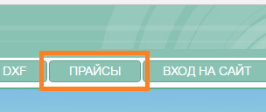

Для оплаты доступа к программам, необходимо:

Кратко:
зарегистрироваться на сайте, войти в личный кабинет и пополнить баланс пользователя. При открытии страниц платных программ, необходимо выбрать тариф, в результате чего программа присоединится к вашему аккаунту и появится в вашем личном кабинете. При наличии средств на балансе пользователя, баланс автоматически уменьшится на сумму оплаченного периода пользования программы, и доступ к программе откроется. По окончанию оплаченного периода, сработает автопродление, баланс повторно уменьшится и доступ к программе продлится. Чтобы остановить автопродление пользования программы, необходимо удалить ее из личного кабинета, нажав кнопку «удалить страницу». Таким образом, можно подключать и отключать нужные программы, оплачивая их из общего баланса пользователя, а так же изменять будущий тариф.

Подробнее:

- Регистрация на сайте - http://slpl.ru/user/register. Необходимо ввести имя пользователя, корректный почтовый адрес пройти проверку на человечность, переместив нужную картику слева в пустое место справа и нажать кнопку «Регистрация».
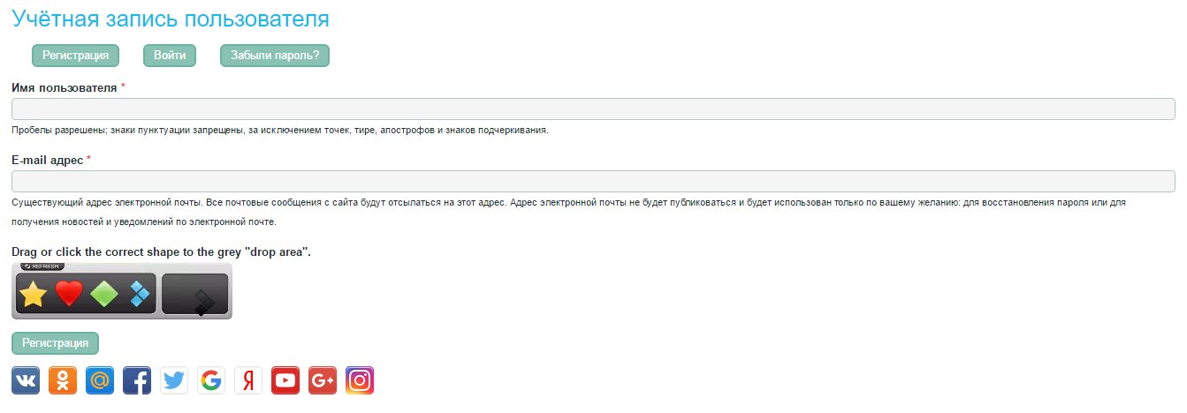
На введенный почтовый адрес придет письмо с паролем, после чего можно будет войти на сайт - http://slpl.ru/user

- Вход в личный кабинет расположен на сайте, в панели справа:

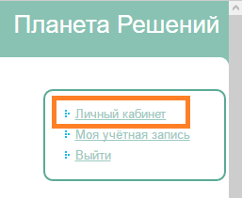

- Пополнить баланс в личном кабинете возможно двумя способами
  - Купить пароль в магазине Инфосапр (удобно для юридических лиц)
Необходимо перейти по ссылке на страницу компании «Инфосапр» и проследовать дальнейшим инструкциям для покупки пароля. После покупки пароля, необходимо ввести его в окно « Ввести пароль:» и нажать «Пополнить». В результате баланс пополнится на сумму, за которую был приобретен пароль.
  - Пополнить с помощью сервисов оплаты (удобно для физических лиц)
Необходимо ввести сумму в поле и нажать кнопку «Пополнить». Откроется окно сервиса «Робокасса» с выбором следующих сервисов оплат

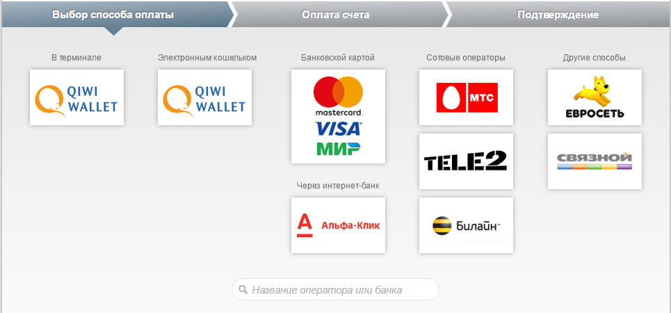

- При открытии страниц платных программ, появится страница с сообщением о платном доступе, например такая:

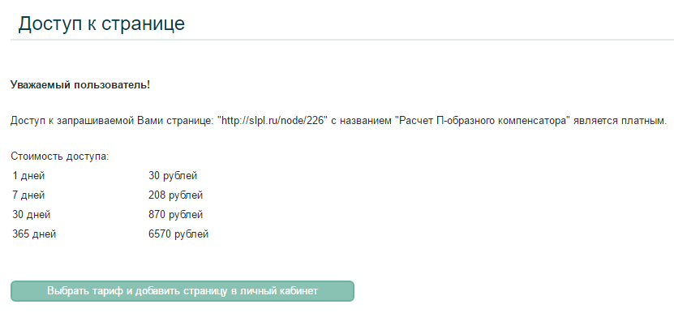

Нужно нажать «Выбрать тариф и добавить страницу в личный кабинет». На следующей странице из выпадающего списка выбрать тариф и нажать «Выбрать тариф».
Далее сайт переместит вас в личный кабинет, в котором появится выбранная программа под заголовком «Страницы платного доступа».
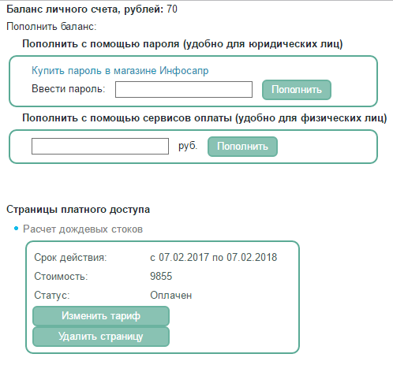

При наличии средств на балансе пользователя, баланс автоматически уменьшится на сумму оплаченного периода пользования программы, и доступ к программе откроется. По окончанию оплаченного периода, сработает автопродление, баланс повторно уменьшится и доступ к программе продлится. Чтобы остановить автопродление пользования программы, необходимо удалить ее из личного кабинета, нажав кнопку «удалить страницу». Таким образом, можно подключать и отключать нужные программы, оплачивая их из общего баланса пользователя, а так же изменять будущий тариф.

Будьте внимательны, текущий оплаченный тариф изменению не подлежит.

Если возникнут трудности пишите на 2131297@gmail.com
Или звоните +79884741053 (г.Краснодар)
--
С уважением,
Грушко Алексей

